|  |  |
| --- | --- |
| **Сабақ пәні** | Қазақстан тарихы |
| **Сыныбы** | 8 |
| **Сабақ тақырыбы** | Абай Құнанбаев – ұлы ақын |
| **Зерттеу сұрағы** | Неліктен Абай Құнанбайұлын «Хәкім Абай» деп атады? |
| **Сабақтың мақсаты** | Абай Құнанбаевтың ақын, ойшыл, қоғам қайраткері ретіндегі қызметіне баға беру |
| **Сабақ міндеттері** | Өмірбаяны мен шығармашылығына тоқтала отырып, Ұлы есімді насихаттау және таныту;  Абай туындыларының тарихи дереккөзі ретінде құндылығын бағалау; |
| **Күтілетін нәтиже** | Абай туралы толық мәліметтер алады, білімдерін толықтырады. Алған білімдерін өздігінен талдап, қорытынды жасауға дағдыланады. |
| **Сабақта қолданылатын жабдықтар** | Оқулық, дидактикалық құралдар - сызба-кестелер, постер, стикер қағаз, маркер, слайд т.б |
| **Компьютерлік технологиялар (Интернет, мультимедиялық тақталар және басқа АКТ қоданылуы)** | Интербелсенді тақта, <https://www.youtube.com/watch?v=ucpvRgewrLE> деректі фильмнен үзінді, <http://www.tarih-begalinka.kz/kk/history/modern/figures/agybay/> сайтынан ақпарат |
| **Оқудың белсенді түрлері** | Сындарлы оқыту |
| **Сабақта қолданылатын әдістер** | «Ассоциация», «Джигсо», «Ыстық орындық» әдістері |
| ***Сабақ кезеңдері*** | |
| **Сәлемдесу** | 1 мин |
| **Топқа бөлу** | 3 мин. Қайталау бағытында тапсырма беріледі.  1 - топ «Ыбырай - ағартушы» 2 - топ «Ыбырай - қоғам қайраткері» 3 - топ «Ыбырай - жазушы» |
| **Топтарға бағалау көрсеткіші беріледі** | 1 мин |
| **Топтық тапсырмалар.**  **1-әрекет** | <https://www.youtube.com/watch?v=ucpvRgewrLE> Абай Құнанбаев туралы деректі фильмінен үзінді (алғашқы 1-3 минут аралығы) 5-мин. «Ассоциация» әдісі - «Абай» |
| **Топтық тапсырмалар.**  **2-әрекет** | 15-мин. «Джигсо» әдісі, консеп. карта – презентация «Абай өміріне қысқаша шолу»  1-топ. Абай өлеңдері.  2-топ. Абайдың қарасөздері.  3-топ. Абай әндері. |
| **Топтық тапсырмалар.**  **3-әрекет** | 10-мин. Венн диаграммасы «Абай заманы мен бүгінгі заман құндылықтарының ұқсастықтары мен айырмашылықтары» |
| **Жеке тапсырмалар.**  **4-әрекет** | 6-мин. «Ыстық орындық» әдісі - сұрақ-жауап |
| **Бағалау** | 1-мин. Критериалды бағалау |
| **Кері байланыс** | 2-мин. Босқа келдім, қанағаттандым, жақсы, өте жақсы. |
| **Үйге тапсырма** | Абай өлеңдерінің бірін қарастыру (жаттау, мәнерлеп оқу, мағынасын ашу) |

**Өзін –өзі бағалауда басшылыққа алатын табыс критерийлері**

|  |  |  |
| --- | --- | --- |
| **Табыс критерийлері** | **Ұпайлары (егер сұрақты ашпасаңыз-**  **0-ді, егер сұрақ толығымен ашылса 5-ті айналдыра сызыңыз**) | **Жалпы ұпай** |
| **А.** Абай туралы білдім. | 0 1 2 3 4 5 |  |
| **В.** Абайдың еңбектері мен туындыларының маңызын анықтадым. | 0 1 2 3 4 5 |  |
| **С.** Абайдың Қазақстан тарихындағы алатын орнын бағаладым..**.** | 0 1 2 3 4 5 |  |

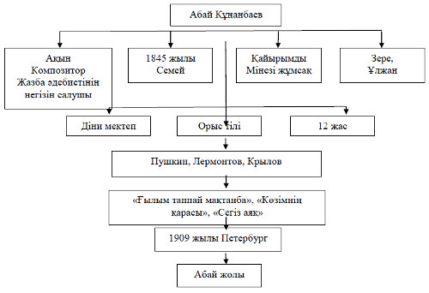

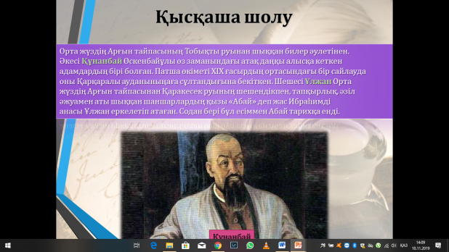***Презентация «Абай өміріне қысқаша шолу»***

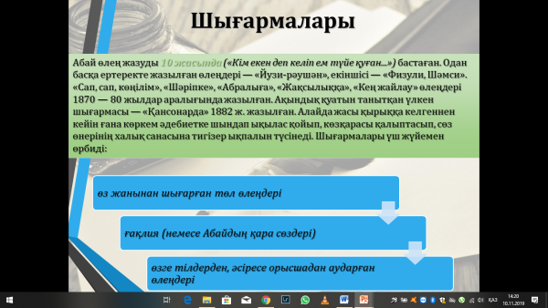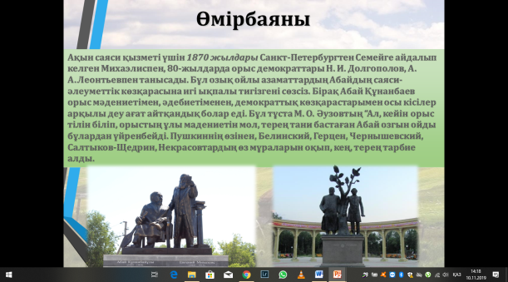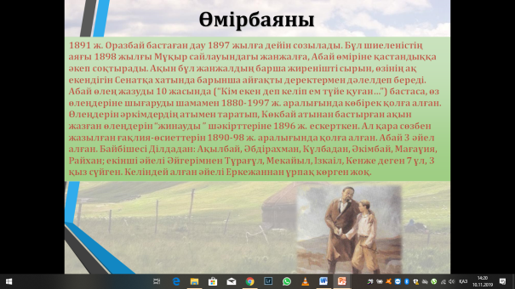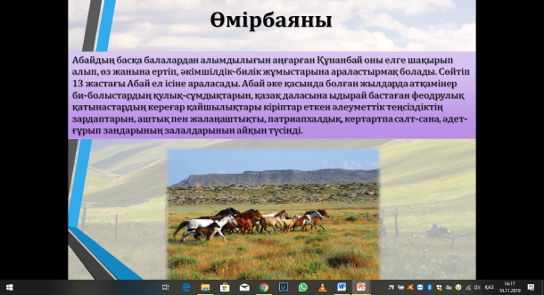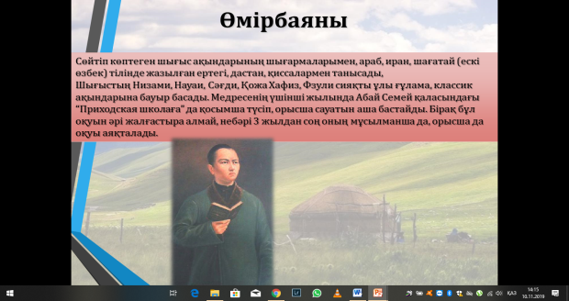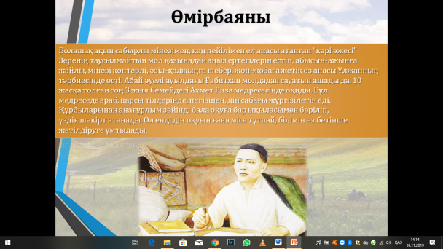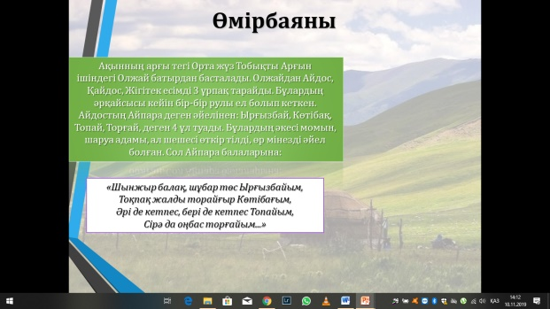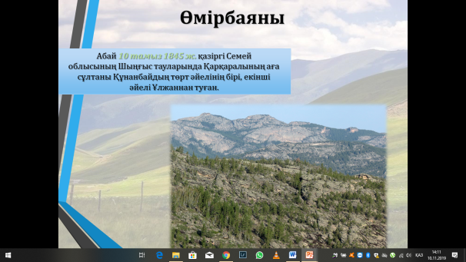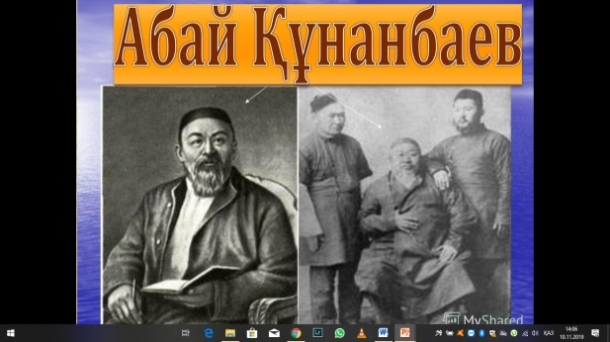

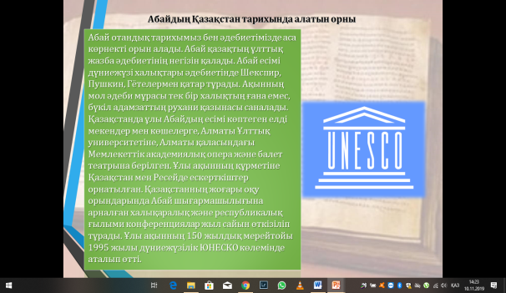

***«Ыстық орындық» әдісі - сұрақ-жауап***

1. Абай Құнанбаевтың туған жері? *Шығыс Қазақстан облысы, Шыңғыстау бауырындағы Қасқабұлақта*2. Абайдың руы кім? *Тобықты*

3. Құнанбай Абайды неше жасында Семейге оқуға жіберді? *10 жасында*  
4. Абай өлеңді неше жастан бастап жазды? *10 жастан*5. Абай оқыған медресе? *Ахмет - Риза медресесі*

6. Медреседе діни уағыздармен шектеліп қалмай, қандай тілдерді игерді? *Араб, парсы, түркі*7. Құнанбай Абайды оқудан шығарып, ел билеу ісіне баулығанда неше жаста еді? *13 жаста*  
8. Абай қай жылдары болыс болды? *1876-1878 жж.*

9. Абай «Семей қазақтары үшін қылмысты істерге қарсы заң ережесін» қай жылы жазды?  
*1885 ж.*  
10. Төбе би болып сайланған жылы: *1885 ж.*

***Қосымшалар***

**Абай Құнанбаев (1845-1904 ж.ж)**

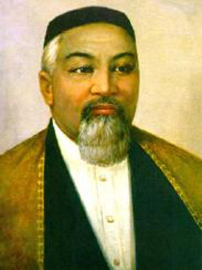22.08.1845 қазіргі Семей обл., Абай ауд. – 05.07.1904

Ұлы ақын, композитор, философ, ағартушы, қазақтың реалистік жаңа жазба әдебиетінің негізін қалаушы.

Ақынның арғы тегі Орта жүз Тобықты Арғын ішіндегі Олжай батырдан басталады. Олжайдан Айдос, Қайдос, Жігітек есімді 3 ұрпақ тарайды. Бұлардың әрқайсысы кейін бір-бір рулы ел болып кеткен. Айдостың Айпара деген әйелінен: Ыргызбай, Көтыбақ, Топай, Торғай, деген 4 ұл туады. Бұлардың әкесі момын, шаруа адамы, ал шешесі өткір тілді, өр мінезді әйел болған. Сол Айпара балаларына:

Шынжыр балақ, шұбар төс Ырғызбайым,  
Тоқоақ жалды торайғыр Көтібағым,  
Әрі де кетпес, бері де кетпес Топайым,  
 Сірә да оңбас торғайым, - Ана айтқанындай, шынында, бұлардың ішінде Ыргызбай ортасынан оза шауып, ел басқарған. Ыргызбайдан Үркер, Мырзатай, Жортар, Өскенбай тарайды. Өскенбай шаруаға жайлы, билікке әділ кісі болғандықтан, «Ісің адал болса Өскенбайга бар, арам болса Ералыға бар» деген мәтел сөз қалған. Өскенбайдың әйелі Зердеден Құнанбай туады.

Құнанбай 4 әйел алған адам. Оның бәйбішесі Күңкеден – Кұдайберді, інісі Құттымұхамбетке айттырылып, қалыңдық кезінде жесір қалған соң өзі алған екінші әйелі: Ұлжаннан – Тәңірберді (Тәкежан), Ибраһим (Абай), Ысқақ, Оспан, үшінші әйелі Айғыздан – Халиулла, Ысмағұл туады. Қартайған шағында үйленген ең кіші әйелі Нұрғанымнан ұрпақ жоқ. Абайдің Атадан алтау, анадан төртеу едім дейтіні осыдан. Болашақ ақын сабырлы мінезімен, кең пейілімен ел анасы атанған «кәрі әжесі» Зеренің таусылмайтын мол қазынадай аңыз ертегілерін естіп, абысын-ажынға жайлы, мінезі көнтерлі, әзіл-қалжыңга шебер, жөн-жобага жетік өз анасы Ұлжанның тәрбиесінде өсті. Абай әуелі ауылдағы Ғабитхан молдадан сауатын ашады да, 10 жасқа толған соң 3 жыл Семейдегі Ахмет Риза медресесінде оқиды. Бұл медреседе араб, парсы тілдерінде, негізінен, дін сабағы жүргізілетін еді. Құрбыларынан анағұрлым зейінді бала оқуға бар ықыласымен беріліп, үздік шәкірт атанады. Ол енді дін оқуын ғана місе тұтпай, білімін өз бетінше жетілдіруге ұмтылады. Сөйтіп көптеген шығыс ақындарының шығармаларымен, араб, иран, шағатай (ескі өзбек) тілінде жазылған ертегі, дастан, қиссалармен танысады, Шығыстың Низами, Науаи, Сәғди, Хафиз, Фзули сияқты ұлы ғұлама, классик ақындарына бауыр басады. Медресенің үшінші жылында Абай Семей қаласындағы «Приходская школаға» да қосымша түсіп, орысша сауатын аша бастайды. Бірақ бұл оқуын әрі жалғастыра алмай, небәрі 3 жылдан соң оның мұсылманша да, орысша да оқуы аяқталады. Абайдың басқа балалардан алымдылығын аңғарған Құнанбай оны елге шақырып алып, өз жанына ертіп, әкімшілдік-билік жұмыстарына араластырмақ болады. Сөйтіп 13 жастағы Абай ел ісіне араласады.

Абай әке қасында болған жылдарда атқамінер би-болыстардың қулық-сұмдықтарын, қазақ даласына ыдырай бастаған феодрулық қатынастардың кереғар қайшылықтары кіріптар еткен әлеум. Теңсіздіктің зардаптарын, аштық пен жалаңаштықты, патриапхалдық, кертартпа салт-сана, әдет-ғұрып зандарының залалдарынын айқын түсінді. Патша үкіметінің отаршылық саясаты мен парақор орыс әкімдерінің жергілікті би-болыстардың арамза әрекеттерін айнытпай танып, көкірегінде жиркеніш сезімі оянып, соларға қарсы күресуге бел буды, «елге пайдалы, адамгершілігі бар, әділ басшы болсам ғана жақсы адам боламын” деген тұжырымға бекіді. Осы мақсатпен болыс сайлауына түсіп, жеңіп шығады да, 1876–78 ж. Қоңыр-Көкше еліне болыс боладі». Бұл жылдары Абай оз қолындағы билікті пайдаланып, әділдік таразасын тең ұстауға күш салды. Әлсізге зорлық көрсеткендерді, ұрлық жасағандарды қатты жазаға тартып, халық қамқорына айналды. Оның ел басқарудағы бұл бағыты халықты қалауынша езіп-жаншып жүрген шонжарлар тарапынан қатты қарсылыққа ұшырады, үстінен оязға жалган арыз айтушылар көбейді. Соның бірі Үзікбай Бөрібаевтың «Таймақкөл деген жерімді тартып алды» деген жалған арызы бойынша көтерілген іс 10 жыл сүргінге созылып, ақыры Е. П. Михаэлистің көмегімен аяқсыз қалды. П. В. Маковецкий бұл істі 1884 ж. 27 тамызда жалған жала деп тауып, қысқартып тастады. Ақын үстінен жазылған «Абай барымта алды, ауыл шайып әйел қорлады» деген бір топ шонжар дұшпандарының арызы да нәтіжесіз қалды.

Ақын саяси қызметі үшін 1870 жылдары Петербургтен Семейге айдалып келген Михаэлиспен, 80-жылдарда орыс демократтары Н. И. Долгополов, А. А. Леонтьевпен танысады. Бұл озық ойлы азаматтардың Абайдың саяси-әлеум. Көзқарасына игі ықпалы тигізгені сөзсіз. Бірақ А. Құнанбаев орыс мәдениетімен, әдебиетіменен, демократтық көзқарастарымен осы кісілер арқылы деу ағат айтқандық болар еді. Бұл тұста М. О. Әузовтың «Ал, кейін орыс тілін біліп, орыстың ұлы мадениетін мол, терең тани бастаған Абай озгын ойды бұлардан үйренбейді. Пушкиннің өзінен, Белинский, Гертсен, Чернышевский, Салтыков-щедрин, Некрасовтардың өз мұраларын оқып, кең, терең тарбие алды. Абайдың классик ақын болған маңызын, әлеументтік көзқарасын тек Михаэлис әсерінен деп қойсақ, әрі Абайға, әрі орыс халқының ұлы мұрасына жане ұлы даналарына қиянат сөз айтқан болар едік» деген тұжырымын келтірсек те жеткілікті. Абай осылайша Европаның Гете, Байрон сияқты ақындарын, Спенсер, Спиноза, Льюис, Дарвин, Дрепер сынды ғұламаларының туындыларын оқыды. Сөйтіп Әуезовтың сөзімен айтқанда «1884 жылдары, жасы қырыққа таман іліңенде, ол дүниеден көп мағлұматы бар кісі болды.» Абай осы тұста, 1886 ж. досы Михаэлистің ұсынысымен, Семей обл. Статистика комитетінің толық мүшесі болып сайланды.

1885 ж. мамыр айында Шар өзенінің бойындағы Қарамола деген жерде Семейдің ген. -губернаторы Цеклинцкийдің басқаруымен Семей губернасиясына қарайты 5 уездің 100-ден астам би-болыстары бас қосқан төтенше съезі өткізілді. Осы съезде төбе би болып сайланған Абайға «Семей қазақтары үшін қылмысты істерге қарсы заң ережесін» әзірлеу тапсырылды. Абай бастаған комиссия барлығы 93 баптан тұратын ережені 3 күн, 3 түнде әзір етті. Бұл қазақ қауымында ежелден қалыптасқан кертартпа әдет-ғұрып заңдарына да, патша өкіметінің халықты қанаушылыққа, зорлық-зомбылыққа негізделген заңына да ұқсамайтын, өзгеше құжат еді. Оның әсіресе ұрлық, қылмыс пен әйел мәселелеріне арналған баптары ерекше құнды. Бірақ Абайдің атақ-даңқын осынша көкке көтерген Қарамола съезінен кейін оның дұшпандары тіпті еліріп кетті. 1890 ж. Байғұлақ, Кұнту деген жуандардан бастаған 16 атқамінер Жиренше қыстауының шетіндегі Ши деген жерде Абайға қарсы дұшпандық әрекетке сөз байласады. 1891 ж. Оразбай бастаган дау 1897 жылга дейін созылады. Бұл шиеленістің аяғы 1898 жылғы Мұқыр сайлауындагы жанжалға, Абай өміріне қастандыққа әкеп соқтырады. Ақын бұл жанжалдың барша жиренішті сырын, өзінің ақ екендігін Сенатқа хатында барынша айғақты деректермен дәлелдеп береді. Абай өлең жазуды 10 жасында («Кім екен деп келіп ем түйе қуған…») бастаса, өз өлеңдеріне шығаруды шамамен 1880–1897 ж. аралығында көбірек қолға алған. Өлеңдерін әркімдердің атымен таратып, Көкбай атынан бастырған ақын жазған өлеңдерін «жинауды» шәкірттеріне 1896 ж. ескерткен. Ал қара сөзбен жазылған ғақлия-өсиеттерін 1890–1898 ж. аралығында қолға алған.

Абай 3 әйел алған. Байбішесі Ділдадан: Ақылбай, Әбдірахман, Кұлбадан, Әкімбай, Мағаұия, Райхан; екінші әйелі Әйгерімнен Турағұл, Мекайыл, Ізкаіл, Кенже деген 7 ұл, 3 қыз сүйген. Келіндей алған әйелі Еркежаннан ұрпақ көрген жоқ.

<http://www.tarih-begalinka.kz/kk/history/modern/figures/agybay/>